СОДЕРЖАНИЕ
ВВЕДЕНИЕ 6
СПИСОК ИСПОЛЬЗУЕМЫХ СОКРАЩЕНИЙ И ТЕРМИНОВ 8
ЛИТЕРАТУРНЫЙ ОБЗОР 11
1 ИССЛЕДОВАТЕЛЬСКИЙ РАЗДЕЛ 12
1.1 Анализ предметной области 12
1.2 Обзор существующих аналогов 13
1.3 Цель и задачи 15
1.4 Вывод по исследовательскому разделу 16
2 АНАЛИТИЧЕСКИй РАЗДЕЛ 17
2.1 Выбор языка и инструментов программирования 17
2.2 Обоснование выбора методов прогнозирования и компонентов решения 18
2.3 Модель бизнес-процесса в нотации IDEF0 22
2.4 Анализ архитектуры системы 26
2.5 Вывод по аналитическому разделу 29
3 ТЕХНИЧЕСКОЕ ЗАДАНИЕ 31
3.1 Назначение и цели разработки системы 31
3.2 Функциональные требования 32
3.3 Нефункциональные требования 32
3.4 Требования к аппаратно-программной платформе 33
3.4.1 Аппаратная часть 33
3.4.2 Программная часть 33
3.4.3 Порядок контроля 33
3.4.4 Требования к программной документации 34
3.4.5 Стадии и этапы разработки 34
ЗАКЛЮЧЕНИЕ 36
СПИСОК ИСПОЛЬЗОВАННЫХ ИСТОЧНИКОВ 38

ВВЕДЕНИЕ
Российский рынок жилья демонстрирует выраженную динамичность цен и различия по сегментам/локациям; официальные статистики фиксируют существенные колебания индексов цен и сдвиги в ипотечной активности, влияющие на доступность жилья и арендные ставки Центральный Банк России [1]. Профильные обзоры указывают на дисбалансы спроса и предложения на рынке аренды и ускорение арендных ставок в отдельные периоды [2], что повышает неопределённость для домохозяйств и профессиональных участников. В этих условиях система, объединяющая геопространственные признаки, интерпретируемые модели и честную оценку неопределённости, имеет практическую ценность для обоснования сделок и снижения риска ошибок.
Объект исследования – рынок жилой недвижимости и модели предиктивной аналитики; предмет – прогнозирование стоимости с использованием геопространственных и объектных характеристик.
В качестве данных используются объявления о недвижимости (тип сделки, цена, параметры объекта, адрес), геопризнаки местоположения (транспортная доступность, близость инфраструктуры), а также временной контекст публикации [3] [4] [1]. Выполнены очистка, геокодирование и агрегация признаков по пространственным ячейкам района.
Методически работа опирается на современные модели для табличных данных (включая градиентный бустинг над решениям деревьев), пространственно-временную валидацию (разделение по времени и блочную кросс-валидацию по районам), построение доверительных интервалов (квантильная регрессия/конформные предсказания) и методы интерпретации вкладов признаков (SHAP). Для демонстрации практической полезности реализован подбор «компараблов» на основе близости по ключевым признакам и локализации.
Практическая значимость заключается в повышении прозрачности и обоснованности ценовых решений на рынке, а также в возможности интеграции в веб-сервис оценки стоимости с картографической визуализацией и объяснениями.
В процессе написания работы руководствовался следующими нормативными актами:
1. «О защите населения и территории от чрезвычайных ситуаций природного и техногенного характера» от 21.12.1994 № 68-ФЗ.
2. «Об основах охраны здоровья граждан в Российской Федерации» от 21.11.2011 № 323-ФЗ.
3. «О гражданской обороне» от 12.02.1998 № 28-ФЗ.
4. Приказ Минздравсоцразвития РФ от 04.05.2012 № 477н «Об утверждении перечня состояний, при которых оказывается первая помощь, и перечня мероприятий по оказанию первой помощи».
5. Трудовой кодекс Российской Федерации от 30.12.2001 № 197-ФЗ.
6. СанПин – 2.2.2/542-96 «Гигиенические требования к видеодисплейным терминалам, персональным электронно-вычислительным машинам и организации работы»).

СПИСОК ИСПОЛЬЗУЕМЫХ СОКРАЩЕНИЙ И ТЕРМИНОВ
AI (Artificial Intelligence) – искусственный интеллект; в работе используется для обозначения модуля генерации текстовых комментариев к оценке.
API (Application Programming Interface) – программный интерфейс приложения; набор HTTP-эндпоинтов, через которые фронтенд и внешние системы обращаются к сервису оценки.
AVM (Automated Valuation Model) – автоматизированная модель оценки недвижимости, рассчитывающая стоимость объекта на основе статистических и/или ML-моделей без участия оценщика.
БД – база данных; централизованное хранилище объявлений, геопризнаков и результатов оценок.
ГИС – геоинформационные системы; программные средства для работы с пространственными данными и картографией.
Геопризнаки – геопространственные признаки объекта (индекс H3, расстояние до метро, характеристики района и др.), используемые моделью.
H3 – иерархический шестигранный геопространственный индекс, применяемый для разбиения территории на ячейки фиксированного масштаба.
JSON (JavaScript Object Notation) – текстовый формат обмена структурированными данными, используемый в запросах и ответах API.
MAE (Mean Absolute Error) – средняя абсолютная ошибка; метрика качества модели регрессии, измеряющая среднее по модулю отклонение прогноза от фактического значения.
MAPE (Mean Absolute Percentage Error) – средняя абсолютная процентная ошибка; метрика качества регрессии, показывающая среднее относительное отклонение прогноза в процентах.
ML (Machine Learning) – машинное обучение; набор методов построения моделей на основе данных без явного программирования правил.
PDF (Portable Document Format) – формат электронных документов; в работе используется для генерации отчётов об оценке.
REST (Representational State Transfer) – архитектурный стиль веб-сервисов; в работе обозначает HTTP-API backend-шлюза.
RMSE (Root Mean Squared Error) – корень из средней квадратичной ошибки; метрика качества регрессии, более чувствительная к крупным ошибкам.
SHAP (SHapley Additive exPlanations) – метод интерпретации моделей машинного обучения на основе значений Шепли; в работе используется для построения локальных объяснений вклада признаков.
UI (User Interface) – пользовательский интерфейс; веб-страница RentAdvisor для ввода параметров квартиры и просмотра результатов.
Витрина признаков – согласованное хранилище подготовленных признаков и целевых переменных, используемое для обучения и инференса моделей.
Доверительный интервал – диапазон значений, в котором с заданной доверительной вероятностью ожидается «справедливая» арендная ставка.
Инференс – этап применения обученной модели для расчёта прогноза по новым объектам.
Компараблы (сопоставимые объекты) – выбранные по схожести объявлений квартиры, используемые для проверки и обоснования рассчитанной цены.
Квантильная регрессия – вариант регрессионной модели, напрямую оценивающей заданные квантили распределения целевой переменной (нижнюю и верхнюю границы интервала).
Конформное предсказание – метод построения предсказательных интервалов с гарантированным уровнем покрытия без жёстких предположений о распределении ошибок.
Медианный прогноз – точечная оценка стоимости, соответствующая медиане условного распределения арендной ставки для объекта.
Пространственно-временная валидация – стратегия оценки модели, при которой данные разделяются одновременно по времени и по пространственным блокам для честной проверки переносимости.
Блок-кросс-валидация – вариант кросс-валидации, при котором наблюдения группируются в пространственные блоки (ячейки H3/районы), исключая «подсматривание» в соседние локации.
Логирование (логгер) – механизм регистрации событий работы системы (запросы, ошибки, предупреждения, время выполнения операций) в виде журналов (логов) для диагностики, мониторинга и анализа работы сервисов

ЛИТЕРАТУРНЫЙ ОБЗОР
В настоящей работе использованы и проанализированы публикации, отражающие как состояние рынка жилья, так и современные подходы к его аналитике. Официальные отчёты Банка России и ДОМ.РФ фиксируют рост нагрузки на домохозяйства, неравномерную динамику цен и дефицит качественного арендного жилья, что задаёт контекст задачи «справедливой» оценки арендной ставки [1] [2]. Работы по массовой оценке недвижимости и анализу ценового поведения квартир выделяют ключевые факторы стоимости (локация, характеристики дома и квартиры, окружение) и ограничения традиционных гедонических моделей [4] [7].
Отдельный блок источников посвящён применению методов машинного обучения в оценке и анализе рынка недвижимости. Публикации по использованию ML-моделей для оценки коммерческой и жилой недвижимости демонстрируют преимущества деревьев решений и градиентного бустинга по сравнению с классическими регрессиями, а также поднимают вопросы интерпретируемости и устойчивости моделей [5] [6].
Методическую основу подхода к моделированию составили исследования по пространственно-временной валидации и блок-кросс-валидации для структурированных данных [8] [9], работы по конформным предсказаниям и квантильной регрессии для построения доверительных интервалов [10] [11] [12], а также публикации по интерпретируемости моделей на основе SHAP-значений и XAI в табличных задачах [17] [18] [19]. Совокупно эти источники определили выбор архитектуры решения, набора метрик и требований к объяснимости прогноза.
- ИССЛЕДОВАТЕЛЬСКИЙ РАЗДЕЛ
В исследовательском разделе рассматривается постановка задачи, область применения и существующие подходы к оценке стоимости жилой недвижимости. Выполнены анализ предметной области и аналогов, по результатам которого сформулированы цель и задачи работы и подготовлено техническое задание с основными требованиями к системе.
  - Анализ предметной области
В рамках работы рассматривается предметная область оценки рыночной стоимости квартир для аренды с использованием методов предиктивной аналитики и геоинформационных систем. Она лежит на пересечении рынков жилья, прикладной аналитики табличных и геопространственных данных и методов машинного обучения. Объектом оценки выступают квартиры в аренду; ключевые характеристики: локация (адрес, координаты), параметры планировки (площадь, комнаты, этаж/этажность), тип и состояние дома, окружение (доступность транспорта, объекты инфраструктуры), а также временной контекст публикации.
Существующие подходы включают:
- эконометрические гедонические модели (линейная/лог-линейная регрессия): прозрачны и интерпретируемы, но плохо захватывают нелинейности и взаимодействия признаков;
- правила/эвристики оценщиков и CMA (сравнительный анализ рынка): понятны экспертам, но трудоёмки, субъективны и слабо масштабируемы [4] [5] [6] [7].
Предлагаемое решение опирается на современные табличные модели с расширенным геопризнаковым описанием (агрегаты по ячейкам местности, время/стоимость до транспорта, плотность и структура предложений), честную оценку неопределённости (квантильные/конформные предсказания), интерпретируемость (локальные и глобальные объяснения вкладов признаков) и поиск компараблов по близости атрибутов и локации. Такой подход призван объединить масштабируемость автоматизированных моделей с прозрачностью и практической полезностью экспертных методик, что создаёт основу для последующей постановки целей, задач и формализации технического задания.
  - Обзор существующих аналогов
В рамках обзора аналогов были рассмотрены наиболее известные платформы российского рынка недвижимости, предоставляющие пользователю ориентировочную оценку объекта: Яндекс.Недвижимость и ЦИАН. Сравнение проводилось по следующим критериям:
- наличие оценки по адресу;
- доверительного интервала;
- объяснения факторов;
- подбора похожих объектов;
- возможности экспорта результата;
- прозрачности метода;
- публичного API и ориентации на прикладной пользовательский сценарий.
Яндекс.Недвижимость предоставляет пользователю ориентировочную оценку стоимости объекта по адресу и параметрам квартиры, а также позволяет просматривать похожие предложения. К сильным сторонам платформы можно отнести удобный интерфейс, широкое покрытие объявлений и ориентацию на практический сценарий выбора или уточнения параметров объекта. Однако к недостаткам относятся отсутствие доверительного интервала, отсутствие объяснения факторов, влияющих на итоговую оценку, закрытость методики расчёта, а также отсутствие средств экспорта результата и публичного API. Таким образом, сервис удобен как инструмент получения быстрого ориентира, но не обеспечивает достаточной прозрачности и аналитической глубины результата.
ЦИАН также позволяет получить оценку объекта по адресу и параметрам квартиры, а кроме того, предоставляет пользователю диапазон стоимости и подбор похожих объектов. Это делает платформу более полезной с точки зрения первичного анализа рынка по сравнению с рядом других решений. К сильным сторонам ЦИАН относятся наглядность результата, наличие диапазона оценки и использование большой базы рыночных предложений. В то же время сервис, как и Яндекс.Недвижимость, не раскрывает метод расчёта в достаточной степени, не показывает объяснение вклада факторов, не предоставляет экспорт результата и не имеет открытого публичного API. Следовательно, несмотря на более информативный вывод, ЦИАН остаётся в первую очередь пользовательским сервисом оценки, а не прозрачным аналитическим инструментом.
Разрабатываемая система отличается от рассмотренных аналогов тем, что помимо оценки по адресу включает доверительный интервал, объяснение факторов, подбор сопоставимых объектов, формирование отчёта, прозрачность результата за счёт интерпретации модели и наличие REST API для программного доступа. Тем самым система ориентирована не только на получение числовой оценки, но и на аналитическое сопровождение результата. Это особенно важно в условиях высокой неопределённости рынка недвижимости, когда пользователю необходимо понимать не только итоговое значение, но и причины его формирования.
По результатам сравнительного анализа можно сделать следующие выводы.
- Яндекс.Недвижимость и ЦИАН решают задачу быстрой ориентировочной оценки стоимости объекта и обладают сильной стороной в виде доступа к большим массивам рыночных данных.
- ЦИАН по сравнению с Яндекс.Недвижимостью предоставляет несколько более информативный результат за счёт отображения диапазона стоимости.
- Общими недостатками рассмотренных аналогов являются слабая прозрачность метода, отсутствие объяснения факторов, отсутствие полноценного экспорта результатов и закрытость программного доступа.
- Разрабатываемая система направлена на устранение указанных ограничений за счёт включения интерпретируемой модели, оценки неопределённости, механизма подбора компараблов и API-доступа.
  - Цель и задачи
Цель работы – построить модель прогнозирования ставки аренды с доверительным интервалом и подбором компараблов на основе методов машинного обучения и геопространственных признаков.
Для достижения поставленной цели необходимо провести анализ предметной области и обзор существующих аналогов, сформировать и утвердить техническое задание. На следующем этапе требуется собрать датасет из объявлений и внешних геопризнаков, выполнить его очистку, геокодирование и генерацию признаков. Затем разрабатываются и обучаются модели прогнозирования с настройкой пространственно-временной валидации.
Особое внимание уделяется реализации оценки неопределённости (квантильной или конформной) и созданию модуля интерпретации вкладов признаков. Дополнительно предусматривается механизм поиска сопоставимых объектов («компараблов») по атрибутам и локализации. Завершающим этапом является создание веб-сервиса с картографической визуализацией и возможностью формирования краткого отчёта, а также проведение экспериментальной оценки качества и подготовка пользовательской и эксплуатационной документации.
  - Вывод по исследовательскому разделу
Проведено исследование задачи и предметной области, сформулированы базовые термины, а также определены основные требования к данным и моделям. На основе анализа существующих подходов были выявлены их ключевые функциональные дефициты: недостаточная прозрачность, отсутствие доверительных интервалов и системного подбора сопоставимых объектов. Указанные ограничения позволили определить направления дальнейшей разработки системы, включая реализацию интервальной оценки, интерпретируемости результатов и механизма подбора компараблов..
- АНАЛИТИЧЕСКИй РАЗДЕЛ
В данном разделе подробно описываются используемые методы прогнозирования стоимости аренды и принципы их работы: модели машинного обучения для табличных данных с учётом геопространственных признаков, подходы к получению интервальных предсказаний и интерпретации влияния признаков. Обосновывается выбор инструментов реализации, а также приводится архитектура программного решения и схема взаимодействия его основных компонентов. Здесь же вводятся метрики качества (в том числе MAE, MAPE, RMSE по логарифму ставки и покрытие доверительных интервалов), по которым в дальнейшем оценивается выполнение требования к точности системы не ниже 75%.
  - Выбор языка и инструментов программирования
Основным языком выбран Python [20] – является стандартным для анализа данных и ML благодаря простому синтаксису, широкой экосистеме библиотек и зрелым инструментам воспроизводимых экспериментов. Это позволяет быстро строить прототипы моделей, автоматизировать обработку данных и интегрировать результаты в веб-сервис.
Инструменты обработки данных и геоаналитики:
- pandas / NumPy – табличные данные и численные расчёты;
- shapely – геометрии, проекции, пространственные операции;
- h3-py – иерархическая дискретизация пространства.
Инструменты моделирования и объяснимости:
- scikit-learn – базовые модели/валидация/пайплайны;
- LightGBM/CatBoost/XGBoost – градиентный бустинг над деревьями решений для табличных данных [14] [15] [16]; поддержка квантильной регрессии;
- SHAP – локальные и глобальные интерпретации вкладов признаков;
- MAPIE – построение доверительных интервалов поверх произвольной модели.
Инфраструктура экспериментов и воспроизводимость:
- MLflow – учёт экспериментов, метрик и артефактов, «реестр» моделей.
- Poetry / pip + venv – управление зависимостями.
- Docker – контейнеризация среды инференса и вспомогательных сервисов.
Сервисная часть и отчётность:
- FastAPI [22] – REST API сервис.
- PostgreSQL + PostGIS [23] – хранилище табличных и пространственных данных.
- Parquet – компактное колоночное хранилище витрин/фичей.
- WeasyPrint / ReportLab / Jinja2 – генерация HTML/PDF-отчётов.
- Folium / Leaflet/JS – картографическая визуализация объекта и компараблов.
Выбранный стек минимизирует время до работающего сервиса и покрывает ключевые требования: геообогащение, точный табличный ML, интерпретация, доверительные интервалы, компараблы и веб-интеграция.
  - Обоснование выбора методов прогнозирования и компонентов решения
В рамках задачи оценки «справедливой» стоимости объектов недвижимости критично учитывать три особенности предметной области:
- сильную неоднородность признаков (категориальные, числовые, геопространственные, календарные);
- выраженную пространственно-временную зависимость цен (локальные рынки и сезонность);
- необходимость практического результата с доверительным интервалом и прозрачным объяснением факторов.
Исходя из этого, архитектура аналитической части решения строится вокруг градиентного бустинга над деревьям решений и дополняется модулями неопределённости, интерпретации и отбора сопоставимых объектов.
Практическое разделение ролей:
- CatBoost – предпочтителен при большом числе категориальных полей и умеренном размере датасета: даёт стабильные результаты «из коробки» (ordered boosting, встроенное кодирование категорий);
- LightGBM – оптимален, когда важна скорость обучения/инференса и необходимо быстро перебирать конфигурации (histogram-based, leaf-wise рост дерева);
- XGBoost – надёжен как «референс» и бенчмарк, особенно на табличных задачах с аккуратно подготовленными признаками.
Для повышения качества применяется байесовская оптимизация гиперпараметров (Optuna) с единой целевой метрикой (например, MAE по лог-цене) и контрольными ограничениями по стабильности на отложенных временных и пространственных блоках.
Система должна не только выдавать точку прогноза, но и честно показывать диапазон неопределённости. В решении предусмотрены два комплементарных механизма:
- квантильная регрессия в бустинге: обучение отдельных моделей (или единой многоквантильной) на τ-квантили (например, 0.1/0.5/0.9) даёт «быстрые» пессимистичные/медианные/оптимистичные оценки;
- конформные интервалы поверх базовой модели: калибровка ширины интервала на валидационном наборе с гарантией покрытий при слабых предположениях об ошибках [10] [11] [12] [13].
На практике это даёт пользователю и эксперту рынка ясное представление о колебании цены и уровне риска.
Для объяснения прогноза применяются SHAP-значения:
- локально (для конкретного объекта) показывается вклад каждого признака: площадь, шаговая доступность, удалённость от метро, этажность, состояние;
- глобально агрегируются важности и зависимость эффекта от признака (dependence plots), что формирует краткое «резюме факторов» для отчёта [17] [18] [19];
Такой формат прозрачен для арендаторов, покупателей и специалистов рынка, а также помогает выявлять артефакты данных.
Модуль компараблов поддерживает двухступенчатый отбор:
- Строгая фильтрация по близости локации, типу сделки, классу/типу дома, количеству комнат, диапазонам площади и этажности, давности объявления.
- Ранжирование по составной метрике схожести (весовая комбинация нормированных отличий по ключевым полям) с географическим штрафом за расстояние/время в пути до ядра локации.
Для географической части используется индексация на сетке H3 (или аналог) для физически корректных пространственных окон; расстояния считаются по Haversine, а при наличии источников – дополнительно оценивается время до транспорта (общественный транспорт/магистрали) и «эффект барьеров» (реки/железные дороги) через penalization.
Чтобы избежать утечки и завышения метрик:
- временное разбиение (train на прошлых периодах, следовательно test на будущих) проверяет устойчивость к смене сезона и конъюнктуры;
- spatial blocking (блокировка по H3-ячейкам) минимизирует «подсматривание» в соседние улицы/кварталы [8] [9];
- итоговая оценка – сводная (time split × spatial blocks) и сопровождается доверительными интервалами метрик (bootstrap/перестановки).
В потоке данных встречаются нетипичные объекты (лофты, таунхаусы на границе города, элитные ЖК). Для повышения надёжности:
- применяется детектор OOD (например, Isolation Forest или расстояние до обучающего многообразия в пространстве признаков);
- отчёт содержит предупреждения о снижении доверия и рекомендации по ручной проверке/уточнению входных параметров.
Конфигурируемый пайплайн: ingest → clean → гео-обогащение → генерация признаков → сплиты → обучение → калибровка неопределённости → отчёты.
Все шаги описываются YAML-конфигами, команды – единым CLI на Typer. Это обеспечивает воспроизводимость экспериментов и переносимость сценариев.
Для последующей интеграции с бэкендом на Go [21]:
- экспортируются артефакты модели и REST API-контракты для инференса;
- формируются PDF отчёты для пользователя (стоимость, интервал, объяснения, 5–10 компараблов);
- поддерживается легковесный HTTP-сервис инференса с возможностью горизонтального масштабирования (Gin framework).
Ограничения и меры снижения риска:
- с мещение данных, рынок меняется – предусмотрено переобучение по расписанию и мониторинг с дрейф-метриками;
- неполные адреса/геокодирование, строена валидация ввода и fallback-процедуры; отчёт явно помечает низкое доверие;
- редкие классы объектов, для малых сегментов включаются техники reweighting/upsampling и расширяется окно компараблов.
Такой набор методов даёт практичное покрытие требований: точечный и интервальный прогноз, прозрачные объяснения, сопоставимые объекты «рядом и похожие», проверенная на разрывах в пространстве и времени валидация – при этом весь стек совместим с дальнейшей веб-интеграцией и промышленным развёртыванием. Стиль изложения и уровень детализации соответствуют образцам: акцент на прикладной логике и архитектурных решениях без углубления в математические выкладки.
  - Модель бизнес-процесса в нотации IDEF0
Для наглядного представления функциональности интеллектуальной системы анализа недвижимости выполнено моделирование бизнес-процесса в нотации IDEF0. Диаграммы отражают входы/выходы, управляющие воздействия и механизмы, обеспечивающие работу процесса, а также декомпозицию основных функций на более детальные подпроцессы.
На контекстном уровне представлен процесс использования веб-сервиса оценки «справедливой» стоимости, который преобразует ввод пользователя (адрес и параметры квартиры) и базовые внешние данные о локации в прогноз цены с доверительным интервалом, объяснения факторов и список сопоставимых объектов, формируя итоговый отчёт.
На вход подаются параметры квартиры (адрес/координаты, площадь, комнаты, этаж и др.), управляющие потоки: правила валидации данных, конфигурация модели и пороги качества (схема признаков, уровень интервала и др.) и техническое задание, в качестве механизмов, включают веб-интерфейс, сервис инференса (ML-модель), базовые геоданные/БД и генератор отчётов. На выход получаются цена (точка) и доверительный интервал, краткие объяснения, компараблы и отчёт (PDF/HTML). Контекстный уровень представлен на Рисунке 2.1.
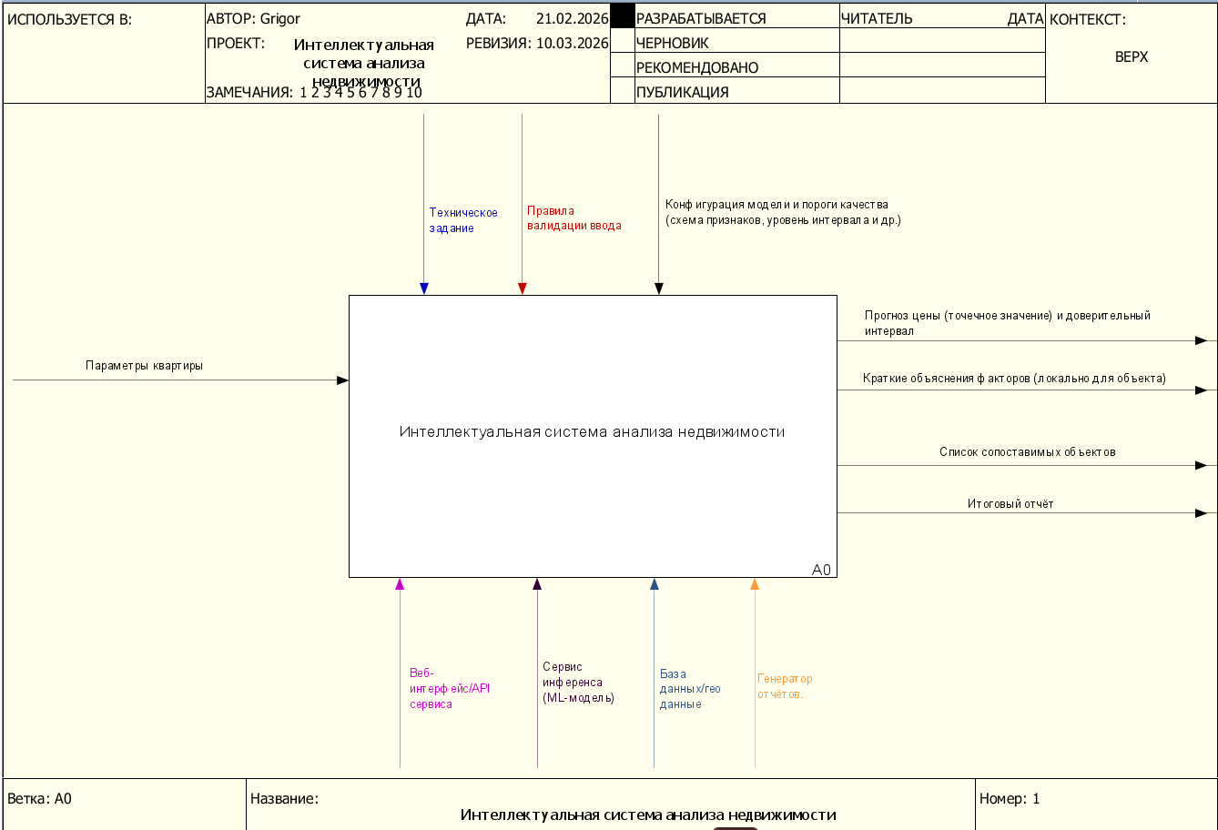
Рисунок 2.1 – Контекстный уровень «Интеллектуальная система анализа недвижимости»
Далее выполняется декомпозиция контекстного уровня на три ключевых процесса: подготовка и обогащение входа, прогноз и объяснение, формирование результата. Декомпозиция контекстного уровня представлена на Рисунке 2.2.
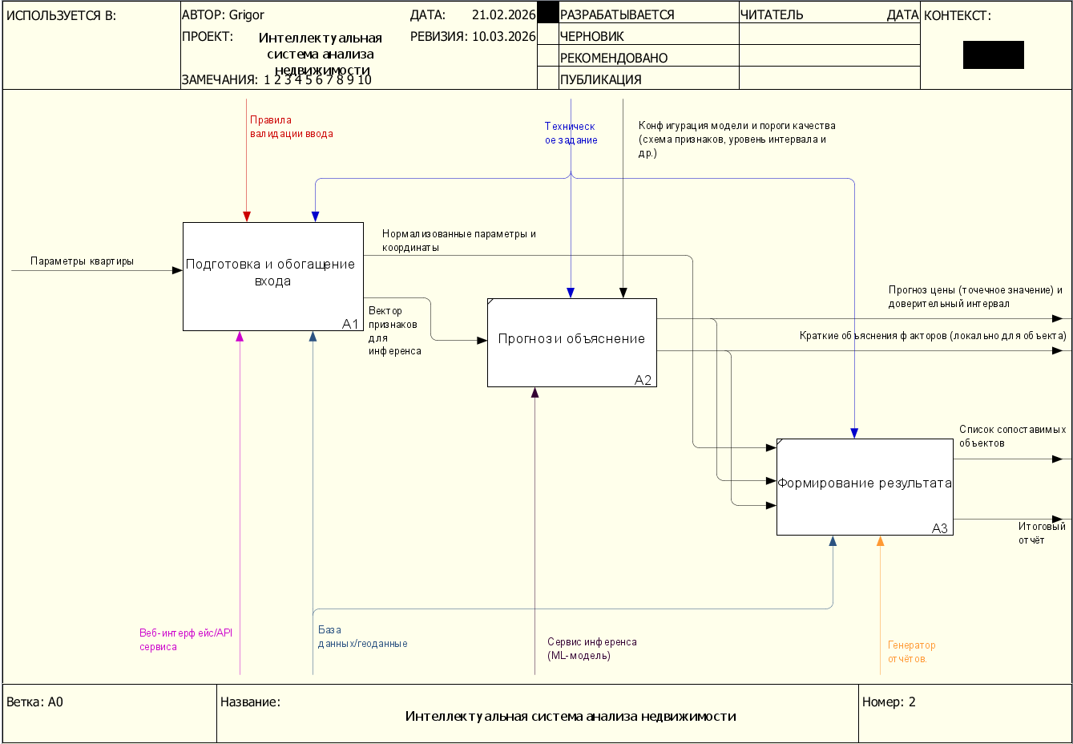
Рисунок 2.2 – Декомпозиция контекстного уровня
Процесс «Подготовка и обогащение входа». Выполняются приём параметров, геокодирование адреса и добавление простых геопризнаков (район/ячейка, близость транспорта). Результат – нормализованный объект с координатами и минимальным набором признаков.
Процесс «Прогноз и объяснение». По сформированному вектору признаков сервис инференса рассчитывает прогноз цены, строит доверительный интервал и формирует краткое локальное объяснение вклада основных факторов.
Процесс «Формирование результата». Подбираются 5-10 сопоставимых объектов, готовится карта и собирается итоговый отчёт (PDF/HTML) для пользователя.
Управляющее воздействие на функции A1-A3 оказывают ТЗ и правила валидации; реализация обеспечивается веб-интерфейсом, сервисом инференса, БД/геоданными и генератором отчётов. Потоки данных организованы последовательно: из A1 в A2 передаётся нормализованное представление объекта, из A2 в A3 – результаты прогноза и параметры для подбора компараблов и сборки отчёта.
Далее приводится декомпозиция блока «Подготовка и обогащение входа», представленная на Рисунке 2.3.
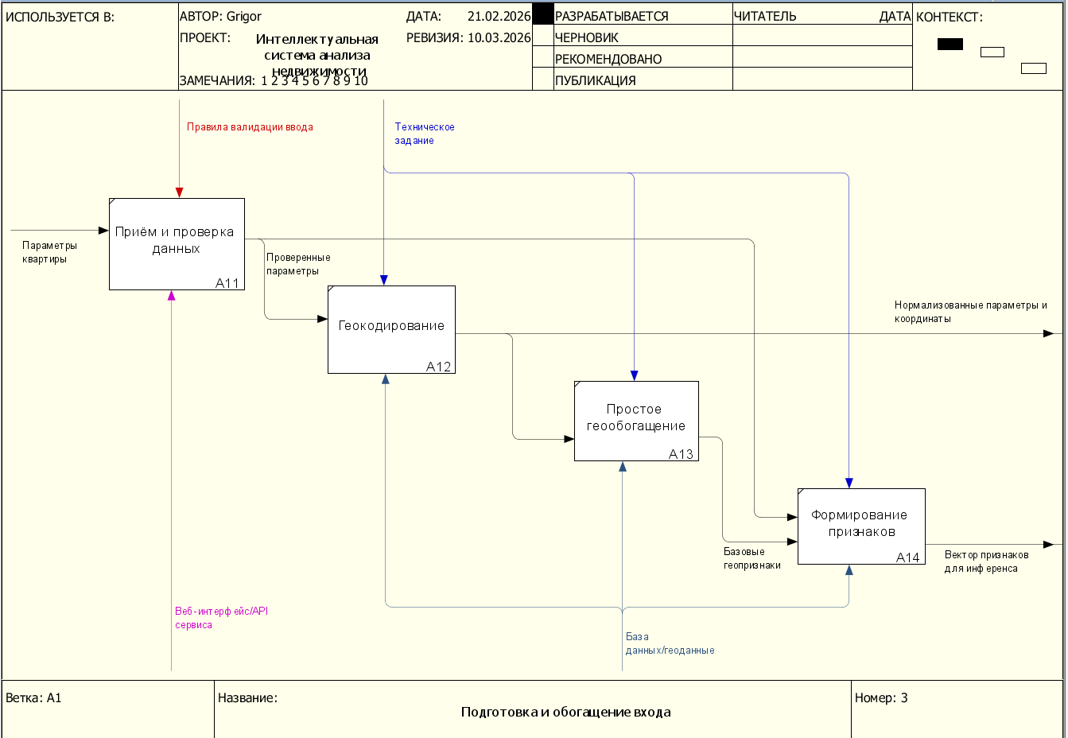
Рисунок 2.3 – Декомпозиция блока «Подготовка и обогащение входа»
Декомпозиция включает четыре подпроцесса:
- A11 «Приём и проверка данных», получение параметров объекта через форму/API; базовая проверка обязательных полей и диапазонов. Выход: «Проверенные параметры»;
- A12 «Геокодирование», преобразование адреса в координаты; проверка попадания в целевую территорию. Выход: «Нормализованные параметры и координаты»;
- A13 «Простое геообогащение», определение района/ячейки локации и ближайшего транспорта; добавление базовых геопризнаков. Выход: «Базовые геопризнаки»;

- A14 «Формирование признаков», объединение объектных и геопризнаков в минимальный вектор для модели; фиксация служебных меток. Выход: «Вектор признаков для инференса».
Для перечисленных подпроцессов управлениями выступают правила валидации и настройки геокодирования; механизмы – веб-слой, модуль геокодирования и БД/геоданные. Последовательность потоков следующая: принятый запрос из A11 поступает в A12, результат геокодирования направляет работу A13, полученное в A13 представление приводится в A14 и передаётся на этап A2 (прогноз и объяснение).
Таким образом, формируется простой и прослеживаемый конвейер: от ввода и геопривязки объекта – к расчёту прогноза с интервалом и краткими объяснениями – к подбору сопоставимых объектов и выпуску отчёта. Модель IDEF0 обеспечивает прозрачность этапов и соответствие требованиям, изложенным в техническом задании.
  - Анализ архитектуры системы
В качестве архитектуры интеллектуальной системы выбран трёхслойный модульный конвейер, включающий клиентский слой, сервис оценки и слой данных и артефактов. Внутри сервиса оценки используется оркестратор, который в зависимости от параметров запроса последовательно активирует необходимые модули: валидацию и геокодирование, генератор признаков, модуль инференса модели, интервальный модуль, модуль интерпретации и модуль подбора сопоставимых объектов. Такой подход позволяет гибко настраивать последовательность обработки под конкретный сценарий, не изменяя ядро системы.
Обработка заявки начинается на клиентском слое. Веб-интерфейс или внешнее приложение по REST-API передаёт запрос в сервис оценки. На стороне сервиса оркестратор выполняет валидацию входных данных, при необходимости геокодирование адреса, формирует набор признаков на основе объектных характеристик и геоинформации, инициирует расчёт точечного прогноза арендной ставки, построение интервальной оценки и объяснение вклада признаков. Затем активируется модуль компараблов, который подбирает набор сопоставимых объектов по близости расположения и характеристик. Результаты объединяются и передаются в модуль визуализации и отчёта, формирующий ответ для пользователя (карта, ключевые показатели, краткий отчёт либо файл PDF/HTML). Архитектура интеллектуальной системы анализа недвижимости представлена на Рисунке 2.4.
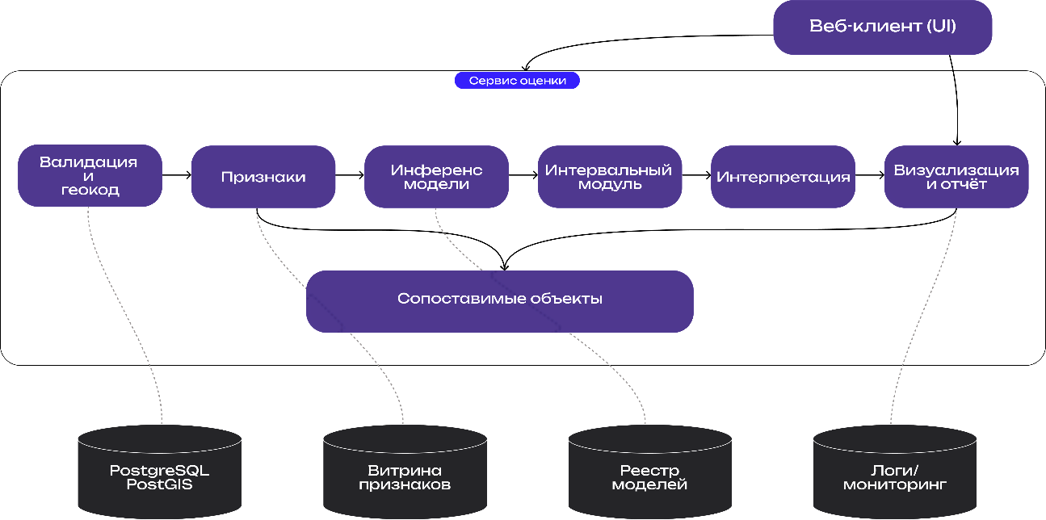
Рисунок 2.4 – Архитектура интеллектуальной системы анализа недвижимости
Выбор модульного конвейера и сервисной декомпозиции обусловлен следующими факторами:
- разнородность входа – пользователь может указать только адрес либо уже готовые координаты, часть атрибутов может отсутствовать; конвейер запускает ровно те этапы, которые необходимы для данного запроса;
- поддержка интервальной оценки – использование квантильной и конформной схем формирования интервалов позволяет выбирать режим: более быстрые оценки либо интервалы с гарантированным покрытием при калибровке;
- производительность – ресурсоёмкие этапы (расширенное геообогащение, построение большого пула компараблов, вычисление объяснений) могут масштабироваться независимо и запускаться только при необходимости, что снижает среднее время отклика;
- расширяемость – новые геослои, признаки, модели и методы интерпретации подключаются как отдельные модули, что упрощает развитие системы без переработки оркестратора и клиентского слоя;
- трассируемость и аудит – версионирование данных и моделей, журналирование ветвей конвейера и конфигураций запуска обеспечивают воспроизводимость вычислений и соответствие требованиям технического задания;
- масштабируемость – инференс модели, подбор компараблов и формирование отчётов реализованы как стейтлесс-сервисы за API, что облегчает горизонтальное масштабирование под рост нагрузки.
Основные узлы архитектуры включают: веб-клиент и API-шлюз (приём и аутентификация запросов), оркестратор сервиса оценки, модуль валидации и геокодирования, генератор признаков (построение объектных и геопризнаков), модуль инференса модели (получение точечного прогноза), интервальный модуль (расчёт доверительного интервала), модуль интерпретации (формирование объяснимых оценок), модуль компараблов (фильтрация и ранжирование сопоставимых объектов), а также модуль визуализации и отчётов. На слое данных и артефактов располагаются хранилища PostgreSQL/PostGIS с пространственными слоями, витрина признаков, реестр моделей и подсистема логирования и мониторинга, с которыми сервис оценки взаимодействует через стандартизированные интерфейсы.
  - Вывод по аналитическому разделу
В аналитическом разделе последовательно уточнены ключевые аспекты построения интеллектуальной системы анализа недвижимости. Сформулированы цели и ограничения решения с позиции технического задания и практических рисков данных: неоднородность входной информации, пространственно-временная зависимость цен, необходимость прозрачных объяснений и корректной оценки неопределённости. Зафиксированы базовые критерии качества: воспроизводимость результатов (версионирование данных и моделей), честность оценки (валидные сплиты по времени и пространству), прикладные метрики прогноза (MAE, RMSE, MAPE на лог-шкале), метрики интервалов (покрытие и средняя ширина), а также эксплуатационные характеристики (время отклика, возможность горизонтального масштабирования).
Обоснован выбор методов: градиентные ансамбли для табличных данных с расширенным геопризнаковым описанием, интервал прогноза через квантильный и/или конформный подход, интерпретация результатов с помощью SHAP, модуль подбора сопоставимых объектов по сочетанию геоблизости и сходства атрибутов. Описана методология контроля качества: временное разбиение, пространственная блочная валидация, мониторинг дрейфа и обработка «вне распределения». Закреплён практический стек реализации (управление экспериментами, оптимизация гиперпараметров, витрина признаков и пространственные слои, лёгкий сервис инференса и генерация отчётов), обеспечивающий быстрый цикл «данные → модель → сервис».
Архитектура решения представлена как модульный конвейер с опциональными ветвями (режим интервала, профиль сделки, уровень геообогащения, канал выдачи). Функциональная логика процесса формализована в нотации IDEF0: от подготовки и обогащения входа – к прогнозу и объяснениям – к формированию результата (компараблы, карта, отчёт). Такой подход обеспечивает прослеживаемость потоков, изоляцию компонентов, расширяемость и соответствие требованиям ТЗ.
В результате сформирована целостная концепция системы – от выбора методов и инструментов до схемы обработки и взаимодействия компонентов, – готовая к реализации и экспериментальной проверке по метрикам качества прогноза и интервалов, производительности и устойчивости к изменению данных.

- ТЕХНИЧЕСКОЕ ЗАДАНИЕ
В разделе представлено техническое задание на разработку системы «Интеллектуальная система анализа недвижимости». Техническое задание разработано в соответствии с ГОСТ 34.602-2020 [2].
  - Назначение и цели разработки системы
Полное наименование темы: «Интеллектуальная система анализа недвижимости».
Назначение: автоматизированная оценка «справедливой» стоимости аренды квартир по объектным и геопространственным признакам с предоставлением объяснений и сопоставимых объектов для поддержки принятия решений.
Цель работы: разработать систему, формирующий прогноз цены с доверительным интервалом, интерпретируемым объяснением вкладов факторов и подбором компараблов, а также предоставляющий краткий отчёт пользователю.
Задачи работы:
- Выполнить анализ предметной области и обзор аналогов.
- Сформировать и утвердить техническое задание.
- Сформировать датасет объявлений и внешних геопризнаков; выполнить очистку и геокодирование.
- Спроектировать и обучить модели прогнозирования с пространственно-временной валидацией.
- Реализовать оценку неопределённости (квантильная/конформная) и интерпретацию вкладов признаков.
- Реализовать подбор сопоставимых объектов.
- Создать веб-сервис с картографической визуализацией и экспортом отчёта.
- Провести экспериментальную оценку качества и подготовить документацию.
  - Функциональные требования
- Ввод данных об объекте: адрес/координаты, тип сделки (аренда), площадь(и), количество комнат, этаж/этажность, тип/состояние дома и др.
- Геокодирование и валидация ввода: определение координат по адресу; проверка корректности и полноты полей.
- Прогноз стоимости: расчёт «справедливой» цены аренды; вывод доверительного интервала.
- Интерпретация результата: отображение локальных вкладов признаков (объяснение для конкретного объекта) и краткого глобального резюме факторов модели.
- Подбор компараблов: выдача 5–10 сопоставимых объектов с указанием расстояния/времени до транспорта и ключевых атрибутов.
- Отчёт пользователю: формирование краткого отчёта (PDF/HTML) с ценой, интервалом, объяснениями и списком компараблов.
- Локализация: интерфейс и отчёт на русском языке.
  - Нефункциональные требования
- время формирования прогноза – до 2 секунд при типовом запросе; генерация отчёта – до 5 секунд;
- точность предсказания должна быть выше 75%;
  - Требования к аппаратно-программной платформе
Приведенные требования к аппаратной и программной части должны гарантировать корректную работу программного обеспечения.
    - Аппаратная часть
Для запуска программного обеспечения и его корректной работы рекомендуется использовать позиции со следующими минимальными требованиями:
- сервер: 4 vCPU, 8 ГБ ОЗУ, SSD 100 ГБ; сетевое подключение 100 Мбит/с и выше;
- рабочая станция администратора: 4 ядра CPU, 8 ГБ ОЗУ, SSD 128 ГБ.
    - Программная часть
- Операционная система: Windows 10 и выше/Linux.
- РСУБД: PostgreSQL.
- Python 3.10 и выше.
- Компоненты веб-сервиса
- Подсистемы: сервис карт и геокодирования; средство генерации отчётов; система журналирования и мониторинга.
    - Порядок контроля
В ходе разработки необходимо обеспечивать контроль работоспособности системы, фиксировать все обнаруженные неисправности и выполнять их устранение.
    - Требования к программной документации
Состав документации:
- руководство пользователя – содержит назначение системы, требования к программно-технической среде, описание основных вариантов использования (расчёт стоимости по адресу, проверка статуса сервиса), порядок работы с веб-интерфейсом, рекомендации по корректному;
- пояснительную записку – описание предметной области и постановки задачи, технического задания, архитектуры и процессов системы, методов подготовки данных и моделирования, результатов тестирования и расчёта надёжности;
- спецификацию API (машиночитаемую Swagger/OpenAPI-спецификацию) – перечень REST-эндпоинтов, структур запросов и ответов, кодов ошибок и используемых форматов.
    - Стадии и этапы разработки
Согласно ГОСТ Р ИСО/МЭК 12207–2010 [3] и ГОСТ 34.602-2020 [2] выделяются стадии:
- Техническое задание: подготовка и утверждение ТЗ.
- Эскизный/технический проект: архитектура, модели данных/признаков, проект интерфейса.
- Рабочий проект (реализация): разработка модулей, интеграция, наполнение данными, обучение моделей.
- Внедрение и испытания: тестирование, калибровка, приёмка, подготовка документации.
Этап подготовительных работ включает анализ предметной области и существующих аналогов, формирование требований и рисков, а также подготовку и утверждение технического задания.
Этап работы с данными предусматривает сбор, очистку и геокодирование информации, построение геопризнаков и проведение контроля качества полученных данных.
Этап моделирования охватывает выбор базовой и целевой моделей, настройку пространственно-временной валидации, обучение моделей, оценку неопределённости прогнозов и интерпретацию вкладов признаков.
Этап разработки прикладных модулей направлена на реализацию функций подбора сопоставимых объектов, автоматическую генерацию отчётов, а также разработку средств картографической визуализации.
Этап интеграции и развертывания включает создание и настройку серверной части, реализацию систем логирования и мониторинга, а также обеспечение мер информационной безопасности.
Заключительный этап испытаний и приёмки предусматривает проведение функциональных, нефункциональных и пользовательских тестов, подготовку отчёта о соответствии системы техническому заданию и оформление итоговой документации.

ЗАКЛЮЧЕНИЕ
Целью данной проектной практики являлись изучение предметной области интеллектуального анализа недвижимости, анализ существующих подходов к оценке арендной стоимости квартир, а также формирование технического задания на разработку системы.
В ходе проектной практики были решены следующие задачи:
• выполнен анализ предметной области, связанной с оценкой рыночной ставки аренды жилой недвижимости;
• рассмотрены существующие отечественные и зарубежные подходы и сервисы, применяемые для оценки стоимости объектов недвижимости;
• выявлены основные ограничения существующих решений, включая недостаточную прозрачность моделей, отсутствие оценки неопределённости и ограниченные возможности интерпретации результатов;
• сформулированы цель и задачи дальнейшей работы;
• определены основные требования к разрабатываемой системе;
• подготовлено и оформлено техническое задание, включающее назначение системы, функциональные и нефункциональные требования, требования к программной документации, а также стадии и этапы разработки.
Теоретическая значимость проектной практики заключается в систематизации сведений о современных подходах к анализу рынка недвижимости и методах прогнозирования стоимости аренды, а также в обосновании требований к интеллектуальной системе анализа недвижимости. В ходе работы были уточнены ключевые характеристики предметной области, существенные факторы оценки объектов и основные методические подходы, которые могут быть использованы при дальнейшем проектировании системы.
Практическая значимость проектной практики состоит в том, что по её результатам подготовлена аналитическая и организационная основа для последующей разработки программного решения. Сформированное техническое задание может быть использовано как база для дальнейшего проектирования, реализации и оценки интеллектуальной системы анализа недвижимости.
Таким образом, в рамках проектной практики были выполнены изучение предметной области, анализ существующих решений и подготовка технического задания, что создало основу для последующей разработки системы.

СПИСОК ИСПОЛЬЗОВАННЫХ ИСТОЧНИКОВ
- Банк России. Ипотечное жилищное кредитование. Показатели рынка [Электронный ресурс]. – URL: https://www.cbr.ru/statistics/bank_sector/mortgage/Indicator_mortgage/0825/ (дата обращения: 20.03.2026).
- ДОМ.РФ. Предложение арендного жилья в России не успевает за растущим спросом [Электронный ресурс]. – URL: https://аренда.дом.рф/news/dom-rf-predlozhenie-arendnogo-zhilya-v-rossii-ne-uspevaet-za-rastushchim-sprosom/ (дата обращения: 20.03.2026).
- Яндекс Недвижимость. Аренда квартир в Москве [Электронный ресурс]. – URL: https://realty.yandex.ru/moskva/ (дата обращения: 20.03.2026).
- ЦИАН. Аналитика рынка недвижимости [Электронный ресурс]. – URL: https://www.cian.ru/analitika-nedvizhimosti/ (дата обращения: 20.03.2026).
- Авито Недвижимость. Раздел «Квартиры в аренду» [Электронный ресурс]. – URL: https://www.avito.ru/rossiya/kvartiry/sdam (дата обращения: 20.03.2026).
- ГОСТ 34.602–2020. Информационная технология. Комплекс стандартов на автоматизированные системы. Техническое задание на создание (модернизацию) автоматизированной системы [Электронный ресурс]. – URL: https://docs.cntd.ru/document/1200172749 (дата обращения: 20.03.2026).
- ГОСТ Р ИСО/МЭК 12207–2010. Системная и программная инженерия. Процессы жизненного цикла программных средств [Электронный ресурс]. – URL: https://docs.cntd.ru/document/1200082859 (дата обращения: 20.03.2026).
- Баскина А. Е. Современные методы оценки стоимости объектов недвижимости на российском рынке [Электронный ресурс]. – URL: https://kldjournal.ru/jour/article/view/2392 (дата обращения: 20.03.2026).
- Астраханцева Е. Н., Пожидаева Н. А. Применение методов машинного обучения в оценке коммерческой недвижимости [Электронный ресурс]. – URL: https://cyberleninka.ru/article/n/primenenie-metodov-mashinnogo-obucheniya-v-otsenke-kommercheskoy-nedvizhimosti (дата обращения: 20.03.2026).
- Родионов А. В. Методы машинного обучения в исследовании рынка жилой недвижимости [Электронный ресурс]. – URL: https://cyberleninka.ru/article/n/metody-mashinnogo-obucheniya-v-issledovanii-rynka-zhiloy-nedvizhimosti (дата обращения: 20.03.2026).
- Лейфер И. Д. Модели массовой оценки недвижимости с использованием методов машинного обучения [Электронный ресурс]. – URL: https://cyberleninka.ru/article/n/modeli-massovoy-otsenki-nedvizhimosti-s-ispolzovaniem-metodov-mashinnogo-obucheniya (дата обращения: 20.03.2026).
- Roberts D. R. et al. Cross-validation strategies for data with temporal, spatial, hierarchical, or phylogenetic structure [Электронный ресурс]. – Ecography, 2017. – URL: https://onlinelibrary.wiley.com/doi/10.1111/ecog.02881 (дата обращения: 20.03.2026).
- Valavi R. et al. Block cross-validation for spatially structured data [Электронный ресурс]. – Methods in Ecology and Evolution, 2019. – URL: https://besjournals.onlinelibrary.wiley.com/doi/full/10.1111/2041-210X.13107 (дата обращения: 20.03.2026).
- Angelopoulos A. N., Bates S. A Gentle Introduction to Conformal Prediction and Distribution-Free Uncertainty Quantification [Электронный ресурс]. – 2021. – URL: https://arxiv.org/abs/2107.07511 (дата обращения: 20.03.2026).
- Dijck G. An Introduction to Conformal Prediction [Электронный ресурс]. – URL: https://gdijcks.github.io/posts/conformal-intro/ (дата обращения: 20.03.2026).
- Quantile regression for machine learning [Электронный ресурс]. – Ethen’s Blog. – URL: https://ethen8181.github.io/machine-learning/ab_tests/quantile_regression/quantile_regression.html (дата обращения: 20.03.2026).
- MAPIE Documentation. Model-Agnostic Prediction Interval Estimation [Электронный ресурс]. – URL: https://mapie.readthedocs.io/en/latest/ (дата обращения: 20.03.2026).
- LightGBM Documentation. Light Gradient Boosting Machine [Электронный ресурс]. – URL: https://lightgbm.readthedocs.io/en/latest/ (дата обращения: 20.03.2026).
- CatBoost Documentation. Gradient Boosting on Decision Trees [Электронный ресурс]. – URL: https://catboost.ai/en/docs/ (дата обращения: 20.03.2026).
- XGBoost Documentation. Scalable and Flexible Gradient Boosting [Электронный ресурс]. – URL: https://xgboost.readthedocs.io/en/stable/ (дата обращения: 20.03.2026).
- Lundberg S. M., Lee S.-I. A Unified Approach to Interpreting Model Predictions [Электронный ресурс]. – Advances in Neural Information Processing Systems, 2017. – URL: https://proceedings.neurips.cc/paper_files/paper/2017/hash/8a20a8621978632d76c43dfd28b67767-Abstract.html (дата обращения: 20.03.2026).
- SHAP Documentation. SHapley Additive exPlanations [Электронный ресурс]. – URL: https://shap.readthedocs.io/en/latest/ (дата обращения: 20.03.2026).
- Зотова Н. В., и др. Объяснимый искусственный интеллект: обзор методов интерпретации моделей [Электронный ресурс]. – URL: https://cyberleninka.ru/article/n/ob-yasnimyy-iskusstvennyy-intellekt-obzor-metodov (дата обращения: 20.03.2026).
- Python Software Foundation. Python 3.12 Documentation [Электронный ресурс]. – URL: https://docs.python.org/3/ (дата обращения: 20.03.2026).
- The Go Programming Language. Go 1.x Documentation [Электронный ресурс]. – URL: https://go.dev/doc/ (дата обращения: 20.03.2026).
- FastAPI Documentation. Modern, fast (high-performance) web framework for building APIs with Python [Электронный ресурс]. – URL: https://fastapi.tiangolo.com/ (дата обращения: 20.03.2026).
- PostGIS Documentation. Spatial and Geographic Objects for PostgreSQL [Электронный ресурс]. – URL: https://postgis.net/documentation/ (дата обращения: 20.03.2026).
- H3: A Hexagonal Hierarchical Geospatial Indexing System [Электронный ресурс]. – URL: https://h3geo.org/docs/ (дата обращения: 20.03.2026).
- React Documentation. A JavaScript library for building user interfaces [Электронный ресурс]. – URL: https://react.dev/ (дата обращения: 20.03.2026).
- Next.js Documentation. The React Framework for the Web [Электронный ресурс]. – URL: https://nextjs.org/docs (дата обращения: 20.03.2026).
- Tailwind CSS Documentation. A utility-first CSS framework [Электронный ресурс]. – URL: https://tailwindcss.com/docs (дата обращения: 20.03.2026).
- Kleiner E. Метрики качества моделей машинного обучения: MAE, RMSE, MAPE и другие [Электронный ресурс]. – Sky.pro, 2023. – URL: https://sky.pro/wiki/python/metriki-kachestva-mashinnogo-obucheniya/ (дата обращения: 20.03.2026).

